2- time filter should be separately controlled for

start time - true/false

stop time - true/false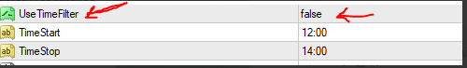

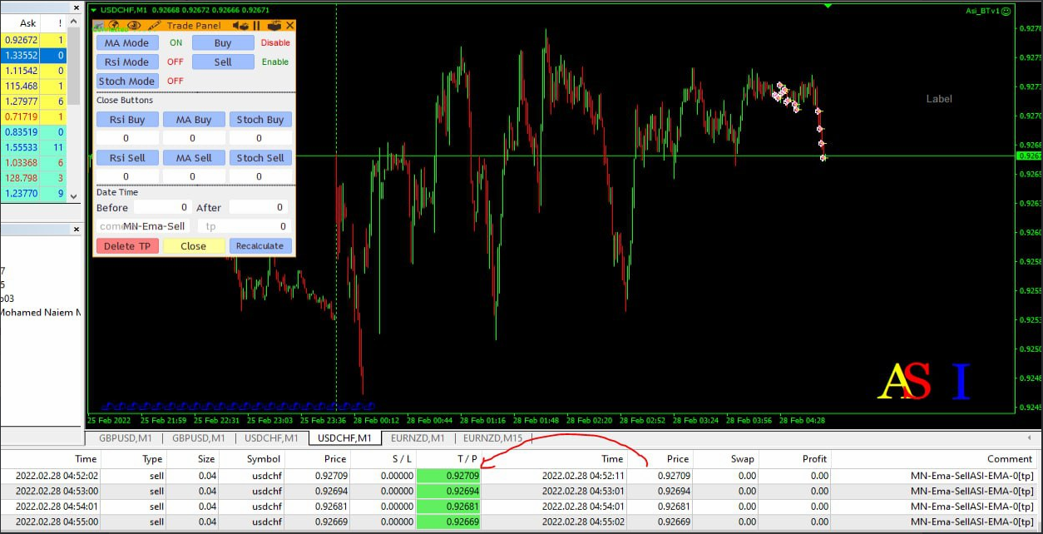

3- بيفتح صفقات ويقفلها بصوره مباشره والهدف بيكون مساوي لنفس سعر فتح الصفقه

4- المفروض لما يعمل recalculate بيكون هدف الربح واحد لنفس المجموعه (لنفس الكومنت) بحيث يحقق الهدف المطلوب من المجموعه كامله

لكن الي حصل انه حسب الهدف مثلا 30 نقطه لكل صفقه لوحدها

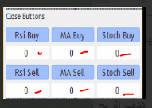

1- ال6 خلايا الموجوده على البانيل لكل مؤشر شراء او بيع المفروض يعرضو الربح او الخساره الحاليه لكل مؤشر والمفروض يكونو غير قابلين للتعديل لكني شايفهم قابلين للتعديل ومش بيعرضو وضع الصفقات

في نفس الوقت المفروض ان كل زرار يقفل المجموعه الخاصه بالمؤشر المذكور لكنها لا تعمل على الاطلاق